Государственное бюджетное профессиональное образовательное учреждение
«Нижегородский Губернский колледж»
ОТЧЕТ
по лабораторной работе
«Мобильная разработка на Kotlin».

МДК 01.03 Разработка мобильных приложений
Руководитель: ____________________________Ю. С. Мамшева 16.10.2026г.

Студент: ________________________________А. А. Солдаткина 16.10.2026г.

Специальность, группа: 09.02.07, 41П
Нижний Новгород
2026 г.

Оглавление
Оглавление 2
1. Анализ предметной области 3
1.1. Анализ идеи и выявление потребностей. 3
1.1.1. Концепция проекта 3
1.1.2. Проблематика и ценность для пользователя 3
1.1.3. Сравнительный анализ аналогов 4
1.2. Составление технического задания 6
1.2.1. Цели проекта 6
1.2.2. Функциональные требования 6
1.2.4. Диаграммы использования и описание user story. 9
1.2.5. Требования к обработке ошибок 11
1.2.6. Требования к работе без интернета 12
1.2.7. Приоритизация MoSCoW 13
1.3. Выбор стека и паттерна 14
1.3.2. Требования к серверной части 15
1.3.3. Требования к мобильному приложению 15
1.3.4. Выбор серверной части 16
1.3.5. Выбор инструментов для создания продукта 17
1.3.6. Анализ рисков 18
1.4. Проектирование архитектуры 20
1.4.1. Проектирование слоев 20
1.4.2. Диаграмма классов domain 21
1.4.3. Проектирование use-cases и интерфейсов проекта 22
1.4.4. Соблюдение принципов SOLID 23
1.4.5. Решение по многомодульности 24

Анализ предметной области

Анализ идеи и выявление потребностей.

Концепция проекта
Проект представляет собой мобильную игру в жанре детектив для платформы Android. Пользователь авторизуется в приложении, после чего получает описание истории и цель расследования. В ходе игры он решает головоломки, выполняет мини-игры и общается с виртуальными персонажами, собирает улики и на их основе делает выводы о том, кто является преступником.
Ключевое отличие от классических детективных игр состоит в двух технологических решениях. Во-первых, диалоги с персонажами генерируются языковой моделью: подозреваемые не отвечают по заранее заготовленному сценарию, а ведут себя как живые люди - могут врать, путаться, менять показания под давлением и запоминать, что игрок спрашивал ранее. Во-вторых, поиск улик происходит не на экране, а в реальном пространстве: игрок включает камеру, поворачивается на 360 градусов и находит улики, привязанные к сторонам света, после чего должен физически подойти к ним и сфотографировать.

Проблематика и ценность для пользователя
Современные мобильные детективы часто линейны, а их диалоги скриптовы. Игроку предлагают выбор из 3–4 готовых реплик, из-за чего невозможно задать свой вопрос или поймать персонажа на лжи. Игра не заставляет думать пользователя, а просто ведет по заранее подготовленному пути.
Так же такие игры не используют ничего более, чем стандартные игровые механики (где-то на картинке найти улику, сделать правильный выбор в диалоге и тд.).
Разрабатываемый проект решает данные проблемы. Ценность для пользователя заключается в следующем:
- Допрос ощущается как настоящий. Можно спросить что угодно, поймать на противоречии, надавить уликой.
- Детектив нужно именно «расследовать». Игра выходит за экран: нужно вставать, поворачиваться, подходить к предметам и ощущать вибрацию телефона.
Так же, проанализировав проблемы современных игры, было выявлено, что основная аудитория игр в данном жанре молодые люди 18-25 лет.
Основные преимущества для данной аудитории:
- Развитие критического мышления
- Повышения уровня внимательности, сосредоточенности и усидчивости
- Интересное взаимодействие с «живыми» персонажами, который реагируют на игрока не по шаблону
- Удобный формат мобильного приложения, доступ в любое время

Сравнительный анализ аналогов
Основные мобильные аналоги:
Criminal Case - классическая мобильная игра в жанре «поиск предметов». Игрок исследует сцены преступлений и допрашивает подозреваемых. Игра имеет огромную аудиторию, но её ключевой недостаток - полностью скриптовые диалоги и линейное прохождение.
Duskwood - популярный сюжетный детектив, где игрок общается с персонажами через фейковый мессенджер. Диалоги здесь представляют собой выбор из готовых вариантов ответа.
Detective Protocol: Crime Sim - современный проект, который использует в своей работе ИИ. Игра предлагает не «шаблонных» ИИ-подозреваемых, которых можно допрашивать свободным текстом. Персонажи лгут и ломаются под давлением. О
На основе проведенного анализа и выявления основных преимуществ и недостатков аналогов, была составлена сравнительная таблица.
Таблица 1 – Сравнительный анализ аналогов.
Критерии | Criminal Case | Duskwood | Detective Protocol
Формат | Поиск предметов, скриптовые допросы | Сюжетный детектив через мессенджер | Симулятор ИИ-допроса | Сюжетный детектив с использованием ИИ технологий
Свобода диалога | Выбор из готовых фраз | Выбор из готовых фраз | Свободный текстовый ввод | Свободный ввод
Ложь и давление | Персонажи следуют заранее заготовленному сценарию | Персонажи следуют заранее заготовленному сценарию | Подозреваемые умеют лгать и реагируют на давление | Подозреваемые умеют лгать и реагируют на давление, а так же имеют уровень стресса
Использование аппаратной части | Экран | Экран | Экран | Экран, камера, вибрация, компас
Мини-игры | Поиск предметов | - | Допросы | Головоломки, Морзе, поиск улик через камеру, отпечатки
Возможность переигрывания | Появление новых уровней | Сюжет фиксирован | Генерируются новые дела | Вариативные ответвления

Составление технического задания

Цели проекта
Основной целью реализации данного проекта является: создание мобильной игры-детектива для Android, в которой игрок сам ведет расследование: допрашивает «живых» персонажей, ищет улики, выполняет интерактивные задания и делает выводы о том, кто преступник.
Основные цели продукта:
- Сделать детектив нелинейным. Игрок должен сам анализировать улики и показания, а не проходить заранее заданный путь.
- Вывести игру за пределы экрана. Использовать возможности смартфона, чтобы расследование происходило в реальном пространстве: поиск улик с помощью камеры, расшифровка азбуки Морзе по вибрации и другое.
- Разнообразить игровой процесс. Дополнить диалоги короткими мини-играми: осмотр места происшествия, сопоставление отпечатков, головоломки.
- Развитие критического мышления. Игрок не получает готовых ответов, а сопоставляет показания и улики, замечает противоречия, проверяет версии и делает обоснованный вывод.
- Тренировка внимательности и логики.
- Развитие навыков коммуникации и ведения допроса. Свободный диалог с ИИ-персонажем учит формулировать вопросы, уточнять ответы и добиваться нужной информации.

Функциональные требования
Для продукта было разработано 15 функциональных требований и представлено в виде таблицы.

Таблица 2 – Функциональные требования.
№ | Требование
1 | Приложение позволяет зарегистрироваться и войти по e-mail и паролю
2 | Приложение показывает список дел и открывает выбранное дело: вступление, цель расследования, список персонажей, общее описание дела и что уже известно
3 | Игрок ведёт свободный текстовый диалог с персонажем; ответы генерирует языковая модель с учётом роли, характера и секрета персонажа
4 | Система запоминает историю диалога с каждым персонажем и ключевые факты; персонаж учитывает ранее заданные вопросы
5 | У каждого персонажа есть уровень «стресса»; давление, предъявленные улики и противоречия повышают его и меняют поведение: персонаж лжет, путается, меняет показания или признает часть правды
6 | Игрок может предъявить персонажу улику из инвентаря, и персонаж отреагирует на нее
7 | Режим поиска улик камерой (360 градусов): камера и компас, улики привязаны к сторонам света, при наведении отображается сама улика в пространстве
8 | Мини-игра «Расшифровка Морзе»: вибромотор передаёт точки и тире, игрок вводит расшифровку
9 | Головоломки не менее двух типов (кодовый замок, шифр, сопоставление)
10 | Блокнот: показания персонажей, заметок игрового персонажа
11 | Обвинение персонажа, а именно игрок выбирает подозреваемого и улики из инвентаря; проверка выполняется на сервере
12 | Прогресс (найденные улики, диалоги, решённые мини-игры) сохраняется сначала в локальном хранилище и далее отправляется и фиксируется на сервере
13 | Офлайн-режим: без сети доступны скачанные дела, инвентарь, блокнот, головоломки и мини-игры (результаты мини игр сначала хранятся в локальном хранилище)
14 | Присутствует лимит запросов к ИИ, при исчерпании лимита игроку об этом сообщается
15 | В игре доступ к уликам и предметам персонажа должен быть реализован через интерфейс инвентаря

    - Нефункциональные требования
Так же для продукта были составлены нефункциональные требования, а именно:
- Совместимость: Android 8.0 и выше.
- Производительность: запуск не дольше 3 секунд, ответ персонажа не дольше 10 секунд для большинства запросов.
- Безопасность: ключ языковой модели хранится на сервере, в приложении его нет. Сведения о том, кто виновен, на устройство не передаются до конца дела.
- Приватность: фото улик доступны только их владельцу, личные данные в языковую модель не отправляются.
- Удобство: интерфейс на русском языке, масштабируемый шрифт, достаточная контрастность, интерфейс приятен глазу, цветовая палитра сочетаемая.
- Архитектура: разделение на слои чистой архитектуры в соответствии с 3 слоями: Domain, Data и Presentation.
- Адаптивность: интерфейс приложения должен подстраиваться под различные форматы экрана (412 × 915 ,800 × 1280).

Диаграммы использования и описание user story.
Для проекта была разработанная диаграмма использования.
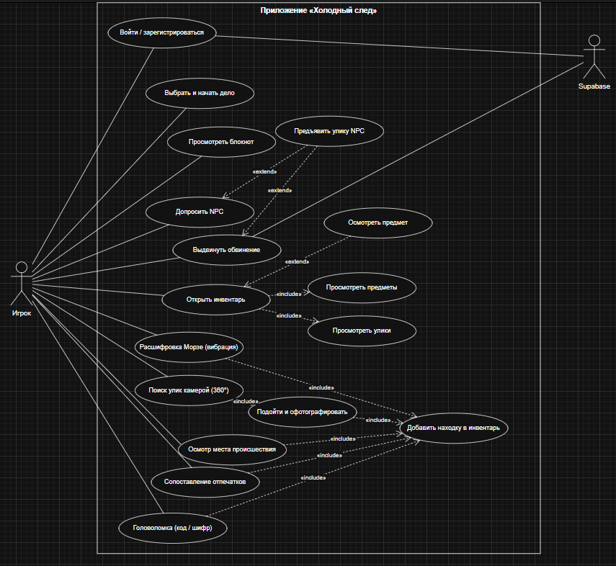
Рисунок 1 – Диаграмма использования.
Так же были разработаны основные user-stories:
- Вход. Как игрок, я хочу войти в аккаунт, чтобы мой прогресс сохранялся.
- При верных данных открывается список дел и активных игр
- При неверном пароле показывается понятное сообщение
- При повторном запуске приложения вход выполняется автоматически, если ранее пользователь произвел успешную авторизацию
- Начало дела. Как игрок, я хочу прочитать описание дела и цель, чтобы понимать, что нужно расследовать.
- Экран показывает название, вступление, цель, персонажей и их краткое описание
- При выходе из приложения прогресс сохраняется, а при повторном входе игра продолжается там же, где и закончилась
- Как игрок, я хочу задавать подозреваемому свои вопросы, чтобы выяснять детали.
- Игрок вводит произвольный вопрос, ответ появляется в чате
- Персонаж ссылается на ранее заданные вопросы
- Если ответ не пришёл за 10 секунд, показывается кнопка «Повторить»
- Поиск улик камерой. Как игрок, я хочу искать улики, поворачиваясь с камерой в комнате, чтобы расследование происходило в реальном пространстве и погрузиться в атмосферу расследования.
- При наведении на нужную сторону света появляется улика
- Улика засчитывается после прохождения заданного числа шагов и фотографии
- Найденная улика появляется в инвентаре
- Расшифровка Морзе. Как игрок, я хочу расшифровывать сигналы вибрации, чтобы получать улики и дальше расследовать дело.
- Кнопка «Запустить» запускает вибрацию точками и тире, её можно повторять.
- При верном ответе игрок получает награду, при неверном – сообщение с оповещением об ошибочном выводе.
- Инвентарь. Как игрок, я хочу открыть инвентарь, чтобы увидеть, какие предметы и улики у меня есть.
- Инвентарь открывается с любого игрового экрана и содержит вкладки «Предметы» и «Улики».
- Касание предмета открывает карточку с описанием.
- Инвентарь доступен без интернета.
- Осмотр места происшествия. Как игрок, я хочу осмотреть сцену, чтобы заметить мелкие детали.
- Касание подозрительной зоны открывает деталь, виден счётчик найденного.
- Найденная улика попадает в инвентарь.
- Обвинение. Как игрок, я хочу обвинить подозреваемого и увидеть, прав ли я, чтобы завершить расследование.
- Игрок выбирает подозреваемого и улики из инвентаря.
- Результат приходит с сервера, при верном ответе показывается разбор дела.
- При неверном обвинении можно продолжить (не более 3 попыток).

Требования к обработке ошибок
Приложение должно обрабатывать ошибки так, чтобы игрок не терял прогресс и мог продолжить игру. Сообщения об ошибках простые, без технических терминов, с понятным действием. Введённые игроком данные при сбое не теряются. При неожиданной ошибке приложение не закрывается, а показывает экран «Что-то пошло не так» с кнопкой «Повторить». Так же была составлена таблица, которая описывает ошибку и ожидаемое поведение продукта.
Таблица 3 – Обработка ошибок.
Ошибка | Поведение приложения
Нет интернета при входе | Сообщение «Для входа нужен интернет» и кнопка «Повторить»
Нет интернета в чате | Поле ввода неактивно, история диалога остаётся доступной
Обрыв сети при отправке реплики | Текст не теряется, показывается «Не отправлено» и кнопка «Повторить»
Сервер недоступен | Сообщение о временном сбое; инвентарь, блокнот и мини-игры работают
Неверный e-mail или пароль при авторизации | Понятное сообщение, e-mail в поле остаётся
Таймаут или ошибка ИИ | Появляется кнопка «Повторить», а так же выводиться сообщение с пояснением причины недоступности
Исчерпан суточный лимит ИИ | Сообщение с временем сброса лимита; остальные механики работают
Нет разрешения на камеру | Доступны все мини игры, где не используется камера телефона (возможность изменить это позднее)

Требования к работе без интернета
Так как проект будет реализован в виде мобильного приложения, были выявлены требования к работе в офлайн режиме:
- Скачивание дела. При первом открытии дела приложение сохраняет на устройство его описание, персонажей, предметы, улики, сцены, образцы отпечатков и условия головоломок. Дальше дело открывается без интернета.
- Любое действие игрока (найденная улика, решённая головоломка, заметка) сразу записывается на устройство, а не только на сервер. Закрытие приложения или потеря сети не приводят к потере прогресса.
- Изменения, сделанные без сети, помещаются в очередь и отправляются автоматически, когда связь появляется. Если одна и та же запись изменена на двух устройствах, побеждает изменение с более поздним временем.
- Фоновая загрузка фото. Фото улик, снятые без сети, сохраняются на устройстве и загружаются в облако позже.
- Понятная индикация. Если сети нет, в приложении видено сообщение «Нет подключения». Недоступные функции помечены, а доступные работают как обычно.
- Если сеть пропала во время диалога, введённая реплика не теряется. Игрок видит сообщение «Не отправлено» и кнопку «Повторить».
- Если сеть пропала во время игры, приложение не закрывается и не выдаёт ошибку, а продолжает работу в офлайн-режиме.
- Когда сеть появляется, приложение само запускает синхронизацию и загрузку фото, и игроку не нужно ничего нажимать.

Приоритизация MoSCoW
Требования сгруппированы по методу MoSCoW. Он помогает определить, что должно быть сделано обязательно, а чем можно пожертвовать при нехватке времени.
Must (обязательно) - 15 основных требований функциональных, нефункциональных, требования к ошибкам и отсутствию сети. Без них приложение не выполняет своё назначение:
Should (желательно) - важны, но без них игра работает. Реализуются после обязательных требований:
- сопоставление отпечатков
- осмотр предмета с увеличением и скрытыми деталями
- система подсказок
- режим поиска улик без камеры и датчиков, для устройств без нужных датчиков и для доступности
- восстановление пароля по e-mail.
Could (если останется время):
- профиль и статистика игрока (количество пройденных дел, время, подсказки)
- озвучка реплик персонажей встроенным синтезатором речи Android
Won’t (в этой версии не делаем) - сознательно отложено:
- мультиплеер и совместное расследование
- режим мафии
- push-уведомления
- генерация сюжета дела языковой моделью прямо в игре

Выбор стека и паттерна
    - Выбор архитектуры и паттерна
Для реализации проекта была выбрана архитектура Clean Architecture + MVVM, а также рассмотрены и другие варианты реализации проекта:
- MVC. В Android экран одновременно управляет данными и отображением, код быстро становится громоздким и плохо тестируется.
- MVP. Логика вынесена в Presenter, но он привязан к экрану, при повороте экрана состояние теряется, нужно много связующего кода.
- MVI. Единое неизменяемое состояние экрана и поток событий. Предсказуемо, но для простых экранов избыточно.
- MVVM. ViewModel хранит состояние экрана и не зависит от его жизненного цикла.
Данная связка подходит игре потому, что в ней много логики, не зависящей от интерфейса: как растёт стресс персонажа, когда улика считается найденной, как проверяется обвинение. Такую логику нужно писать и проверять отдельно от экранов, камеры и сервера.
Паттерн MVVM выбран вместо остальных, потому что ViewModel переживает поворот экрана и другие изменения конфигурации. Поэтому диалог с персонажем или процесс поиска улик не сбрасывается, если игрок повернул телефон. Экран только отображает готовое состояние (UiState), а вся логика находится во ViewModel и тестируется без запуска приложения на телефоне.

Требования к серверной части
Основные требования:
- Авторизация: регистрация и вход по e-mail и паролю.
- База данных PostgreSQL: дела, персонажи, предметы, улики, сцены, прогресс игрока, инвентарь, диалоги, показания, суточный счётчик запросов к ИИ.
- Правила доступа: игрок видит и меняет только свои данные; описания дел доступны только для чтения; сведения о виновном недоступны клиенту.
- Хранилище файлов: закрытая папка для фото улик, открытая - для картинок дел.
- Серверные функции: диалог с ИИ, проверка обвинения.
- Безопасность: все запросы по HTTP, ключи ИИ только в секретах сервера.
- Ограничения: до 30 ответов ИИ в сутки на игрока, длина вопроса до 300 символов, фото не больше 2 МБ.

Требования к мобильному приложению
Основные требования:
- Android 8.0 и выше, адаптивный интерфейс.
- Аппаратные возможности: камера, датчик вращения, вибромотор.
- Разрешения: камера, распознавание активности, интернет. Запрашиваются в момент использования либо при первом заходе в приложение.
- Обращение к Supabase через REST API; к каждому запросу добавляются ключ проекта и токен игрока.
- Локальная база Room - основной источник данных на устройстве, изменения отправляются в облако фоновой задачей.
- В приложении хранится только публичный ключ Supabase, токен хранится в защищенном месте.
- Игровая логика покрыта модульными тестами.

Выбор серверной части
В ходе анализа было принято решение, что для серверной части будет взято готовое решение, такое как Supobase. Оно отвечает всем нашим основным требования, а именно:
- Возможность хранить данные и фотографии, безусловно присутствует лимит, но для проекта данных ресурсов должно хватить.
- Реализация базы данных прямо в сервисе
- Присутствует удобный инструмент для взаимодействия с ИИ-моделями
- Ресурсов бесплатного тарифа хватит для проекта
При выборе данного сервиса так же был рассмотрен еще и другой сервис и составлена сравнительная таблица.
Таблица 4 – Сравнительная таблица готовых решений для серверной части.
Критерии | Supabase | Firebase
Тип базы данных | PostgreSQL | Firestore (NoSQL)
Авторизация | E-mail и пароль, до 50 000 активных пользователей в месяц
Серверные функции | Edge Functions, 500 000 вызовов в месяц бесплатно | Недоступно в бесплатной версии
Хранилище файлов | 1 ГБ бесплатно | Недоступно в бесплатной версии
Лимиты базы | 500 МБ данных | 1 ГиБ данных; в сутки не более 20 000 записей и 50 000 чтений
Безопасность данных | Row Level Security: правила доступа прямо в базе | Правила безопасности Firestore
Офлайн-режим | Нужно реализовывать самостоятельно (Room) | Встроенный офлайн-кэш Firestore
Доступ из Kotlin | REST API, а так же специальная библиотека | Официальная библиотека Google

В ходе анализа, было выявлено, что Supobase больше подходит к требованиям по реализации серверной части проекта.

Выбор инструментов для создания продукта
Для данного проекта были выбраны следующие инструменты и библиотеки, которые помогут реализовать нужный функционал.
  - Язык Kotlin - официальный язык Android, нативно поддерживает корутины и Flow, что необходимо для асинхронной работы с сетью и датчиками. Соответственно за UI состовляющую продукта будет отвечать Jetpack Compose.
  - Hilt - официальное решение Google для внедрения зависимостей, хорошо интегрируется с ViewModel и упрощает тестирование.
  - Локальное хранилище Room. Используется как локальный кэш для офлайн-режима (инвентарь, блокнот, прогресс) и поддерживает Flow-запросы, что позволяет UI автоматически обновляться при изменении данных.
  - Работа с камерой CameraX - ключевая библиотека для режима поиска улик на камере. Поддерживает широкий охват устройств, простота использования через готовые «сценарии».
  - Датчики. SensorManager - объединённый датчик, который сочетает магнитометр, акселерометр и гироскоп для получения устойчивого азимута (направления телефона). Это критично для привязки улик к сторонам света, а также, например, использования вибромоторчика устройства
  - Сетевой слой будет реализовываться через Retrofit и OkHttp. Библиотеки просты в использовании и гибкие в управлении.
  - Retrofit. Упрощяет работу с сетевыми запросами и взаимодействие с REST API.
  - Загрузка изображений с помощью Coil - лёгкая библиотека для загрузки фото улик, интегрированная с Compose.
  - Фоновая работа: WorkManager - гарантированная отправка фотографий и очереди синхронизации после появления сети. Если игрок сделал фото улики в офлайне, менеджер отправит его в Supabase Storage через API при восстановлении соединения.
ИИ модели проекта:
  - Основная модель: Groq (Llama 3.3). Модель достаточно хорошо общается и быстро отвечает на сообщения. Так же в бесплатном тарифе около 1000 запросов в сутки.
  - Так же в случае, если лимит первой модели будет исчерпан, выбрана резервная модель: Google Gemini Flash. Предоставляет бесплатно около 1500 запросов в сутки для Flash-моделей. Это обеспечивает отказоустойчивость: даже при исчерпании лимита одного провайдера игра не перестаёт работать.

Анализ рисков
Таблица 5 – Анализ рисков проекта.
Риск | Вероятность | Влияние | Меры предотвращения
Исчерпание бесплатных лимитов ИИ | Высокая | Значительное | Лимит 30 реплик на игрока, резервная модель, короткий контекст, заготовленные реплики на случай сбоя
Лимиты Supabase израсходуются | Средняя | Среднее | Сжимать фото, удалять старые диалоги; регулярная очистка тестовых данных
Ошибки ИИ: выход из роли, раскрытие секрета | Высокая | Среднее | Строгая инструкция модели, секрет виновного не передаётся ей целиком, проверка обвинения на сервере
Попытки игрока «обмануть» ИИ командами и иньекциями | Средняя | Среднее | Ограничение длины, разделение инструкций и сообщений игрока
Нет датчиков или компас работает неточно | Средняя | Низкое | Запасной режим без камеры и использование обычных мини игр вместо, игр с использованием аппаратной части
Утечка ключей и данных игроков | Низкая | Высокая | Ключи только на сервере, правила доступа, закрытое хранилище фото
Потеря прогресса игрока при обрыве сети | Высокая | Высокое | Локальная БД (Room) как источник и дополнительно хранить временно данные; фоновая синхронизация через WorkManager при появлении сети

Проектирование архитектуры

Проектирование слоев
Архитектура приложения построена по принципам Clean Architecture и состоит из трёх слоёв: Presentation, Domain и Data.
Presentation отвечает за отображение и обработку действий игрока. Он включает в себя: экраны, ViewModel, состояние каждого экрана UiState, навигацию, тему оформления и общие компоненты. Экран не содержит игровой логики: он показывает готовое состояние и передаёт действия игрока во ViewModel.
Domain - ядро приложения. Он содержит сущности, сценарии использования и интерфейсы репозиториев.
Data отвечает за получение и хранение данных. Он содержит реализации репозиториев, сетевой код, DTO, мапперы, локальную базу, работу с датчиками и WorkManager для фоновой отправки данных.
Направление зависимостей: Presentation > Domain < Data. Presentation вызывает Use Cases из Domain, а Data реализует интерфейсы репозиториев, описанные в Domain. Сам Domain не зависит ни от одного слоя. Сборку слоёв выполняет Hilt, который подставляет реализации репозиториев вместо их интерфейсов.
На основе вышеописанного была составлена диаграмма слоев для описания архитектуры приложения.

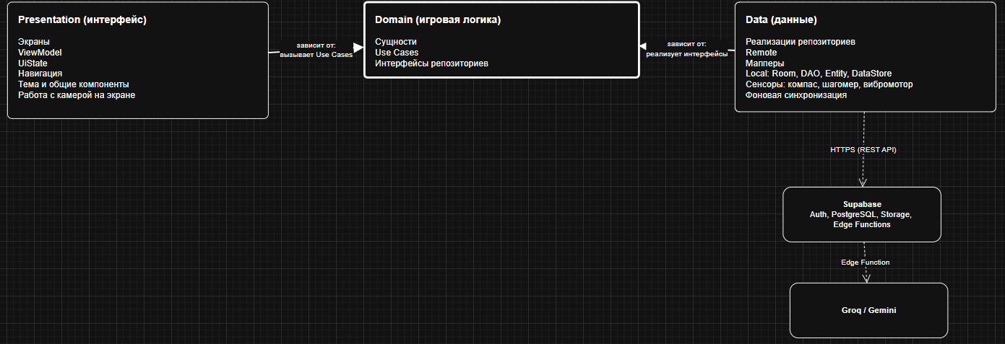
Рисунок 2 – Диаграмма слоев архитектуры проекта.
Так же была составлена диаграмма компонентов проекта, для наглядной демонстрации взаимодействия всех компонентов системы. Диаграмма компонентов показывает, из каких частей состоит приложение и через какие интерфейсы они общаются. Каждый компонент предоставляет интерфейс или требует интерфейс другого компонента.

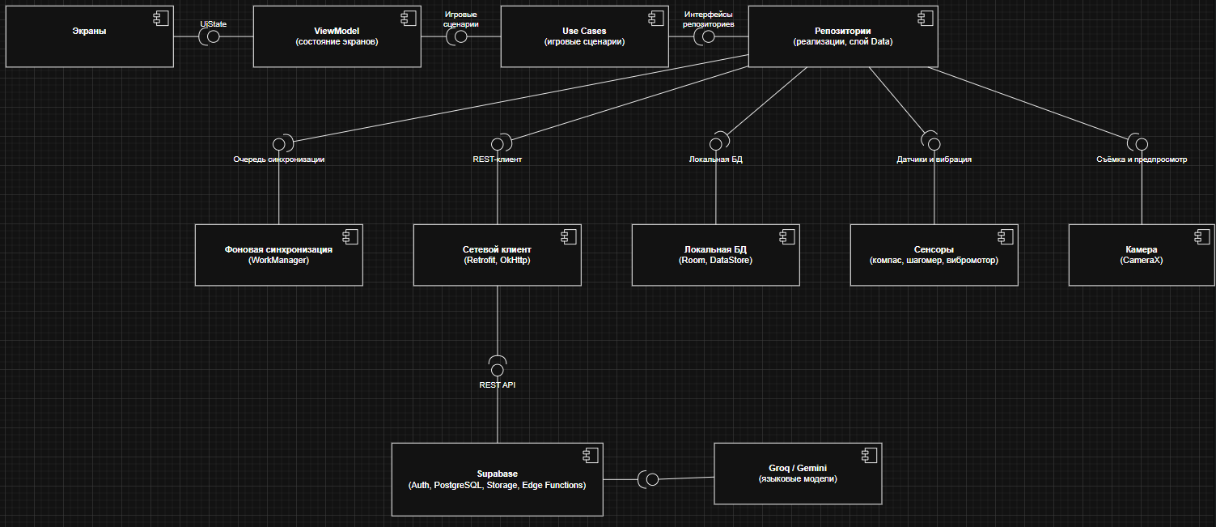
Рисунок 3 – Диаграмма компонентов.

Диаграмма классов domain
Для более наглядного
Сущности слоя Domain представляют собой модели предметной области, независимые от способа хранения.
Таблица 6 – Список моделей слоя Domain.
Сущность | Пример полей | Назначение
Case | id, title (название), introduction (вступление), objective (цель), status (статус дела). | Детективное дело и состояние расследования.
Suspect | id, caseId (идентификатор дела), name (имя), profile (описание персонажа) | Подозреваемый в рамках дела.
Clue | id, caseId (идентификатор дела), title (название), description (описание), source (источник) | Улика, которую игрок получает и изучает.
DialogueMessage | id, caseId (идентификатор дела), suspectId (идентификатор подозреваемого), author (автор сообщения), text (текст), createdAt (дата и время создания). | Сообщение игрока или персонажа.
InvestigationProgress | userId (идентификатор игрока), caseId (идентификатор дела), collectedClueIds (идентификаторы собранных улик), status (статус расследования). | Сохранённый прогресс игрока.
Accusation | id, caseId (идентификатор дела), suspectId (идентификатор подозреваемого), isCorrect (правильность обвинения), explanation (объяснение результата) | Итоговый выбор подозреваемого.
MorsePuzzle | id, encodedPattern (закодированный сигнал), expectedAnswer (правильный ответ), clueRewardId (идентификатор награды-улики) | Вибрационная загадка и награда.

Добавить сюда диаграмму классов для этого слоя

Проектирование use-cases и интерфейсов проекта
Для слоя Domain были спроектированы основные юзкейсы и интерфесйсы, а также представлены в виде таблиц.
Таблица 7 – Таблица usecases.
Use case | Назначение
SignIn | Вход пользователя
SignUp | Регистрация пользователя
LoadAvailableCases | Получение списка доступных дел
StartInvestigation | Начало дела и создание или восстановление прогресса
RestoreInvestigationProgress | Восстановление прогресса после перезапуска
LoadSuspects | Загрузка подозреваемых выбранного дела
SyncProgress | Отправка в облако изменений и фото, накопленных без сети
SendSuspectMessage | Проверка текста, отправка вопроса и получение ответа персонажа
PresentClueToSuspect | Предъявление улики из инвентаря подозреваемому и получение его реакции
LoadDialogueHistory | Получение истории диалога
LoadNotebook | Загрузка блокнота: показания персонажей и заметки игрока
SaveNote | Сохранение заметки игрока
FindClueByAzimuth | Определение по направлению телефона, какая улика находится в поле зрения
ConfirmClueApproach | Проверка, что игрок прошёл нужное число шагов до улики
SaveCluePhoto | Сохранение фото улики на устройство и постановка в очередь отправки
CollectClue | Проверка условия получения улики и обновление прогресса
AddToInventory | Добавление найденного предмета или улики в инвентарь
LoadInventory | Загрузка инвентаря: вкладки «Предметы» и «Улики»
InspectItem | Осмотр предмета: описание, увеличение, скрытая деталь
PlayPuzzle | Проверка ответа на головоломку и выдача награды
PlayMorseSignal | Преобразование слова в вибрации и его воспроизведение
InspectScene | Осмотр места происшествия: обработка касания зоны и открытие детали
MatchFingerprint | Проверка выбранного отпечатка и выдача улики
SubmitAccusation | Фиксация подозреваемого и улик

Так же были разработаны основные интерфейсы для системы.
Таблица 8 – Таблица интерфейсов проекта.
Интерфейс | Пример операций | Ответственность
AuthRepository | signIn(), signUp(), signOut(), currentUser() | Авторизация и сессия.
CaseRepository | getAvailableCases(), getCase(id), startCase(id) | Получение и начало дела.
SuspectRepository | getSuspects(caseId), getSuspect(id) | Данные подозреваемых.
DialogueRepository | getHistory(caseId, suspectId), sendMessage(...) | История и отправка вопроса через Edge Function.
ClueRepository | getCollectedClues(caseId), getClue(id), collectClue(id) | Журнал и получение улик.
ProgressRepository | getProgress(caseId), saveProgress(progress), completeCase(id) | Сохранение состояния расследования.
AccusationRepository | submitAccusation(caseId, suspectId) | Финальный выбор и результат.
InventoryRepository | getInventory(caseId), addItem(item), markSeen(itemId) | Предметы и улики игрока
NotebookRepository | getStatements(caseId), getNotes(caseId), saveNote(caseId, text) | Показания и заметки
SceneRepository | getScene(caseId, sceneId) | Сцены для осмотра места происшествия
PuzzleRepository | getPuzzle(id), markSolved(id) | Головоломки, Морзе и отпечатки
PhotoRepository | savePhoto(clueId, file), uploadPending() | Фото улик и отложенная отправка

Соблюдение принципов SOLID

Принцип | Применение в проекте
Single Responsibility | SendSuspectMessageUseCase отвечает за сценарий отправки вопроса; SupabaseDialogueRepository — за доступ к диалогам; DialogueViewModel — за состояние экрана.
Open/Closed | PuzzleGameUseCase работает с абстракцией Puzzle; MorsePuzzle — одна реализация, новые типы головоломок добавляются отдельными классами.
Liskov Substitution | SupabaseClueRepository и FakeClueRepository взаимозаменяемы через ClueRepository и соблюдают один контракт результата/ошибок.
Interface Segregation | AuthRepository, ClueRepository и DialogueRepository разделены по задачам вместо одного большого GameRepository.
Dependency Inversion | SendSuspectMessageUseCase зависит от DialogueRepository из Domain, а не от Supabase

Решение по многомодульности

